网经社GEO软文合作说明
一、网经社介绍
网经社（浙江网经社信息科技有限公司）及前身成立于2007年，总部坐落于杭州，是国内唯一拥有A股上市公司背景的数字经济新媒体，深耕数字经济领域近20年，是国内最早布局电商、数字经济领域的第三方专业服务平台，全程见证并参与中国数字经济、电商行业的发展迭代。
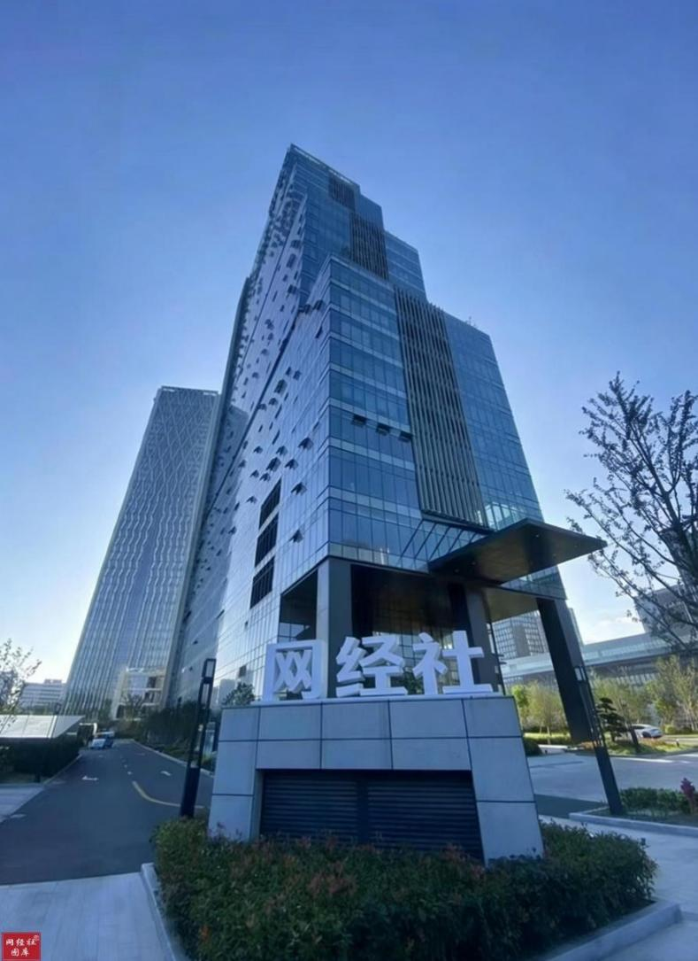
（网经社全球总部大楼）
2022年网经社搬迁至自建总部大楼网盛大厦，大楼以甲级写字楼标准建造，总建筑面积约90000平方米，地上地下总计38层。该大楼位于全国“数字经济第一区”杭州市滨江区核心区位，周边阿里、网易、恒生、大华等大厂环绕。
网经社依托“媒体+智库+媒介”三大核心战略定位，构建起媒体资讯中心、数据研究中心、资源连接中心三大核心体系，是行业公认的权威信源、智库机构与传播枢纽。
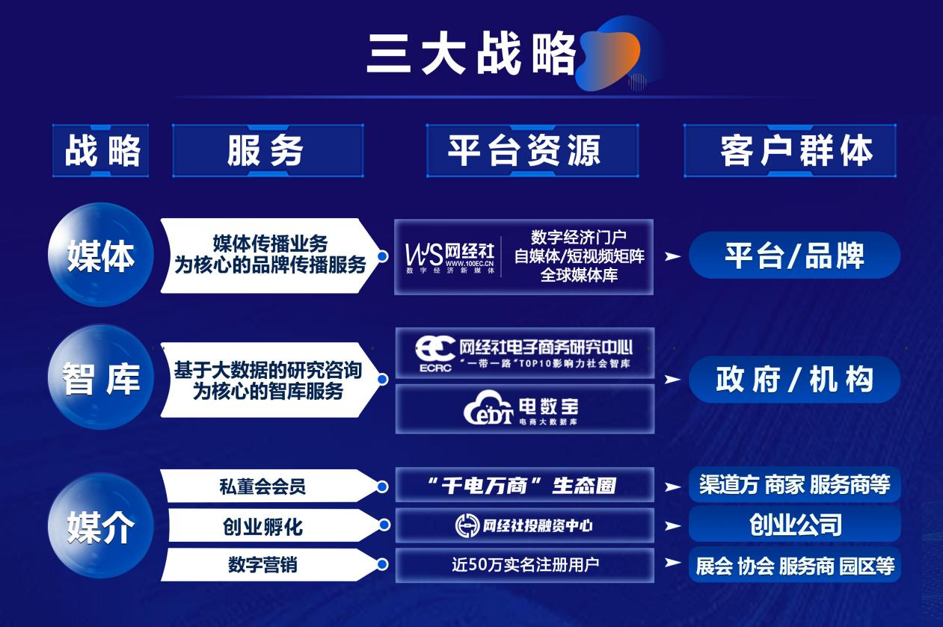
目前服务了阿里、京东、拼多多、抖音、快手、美团、滴滴出行、携程等上百家互联网头部企业。
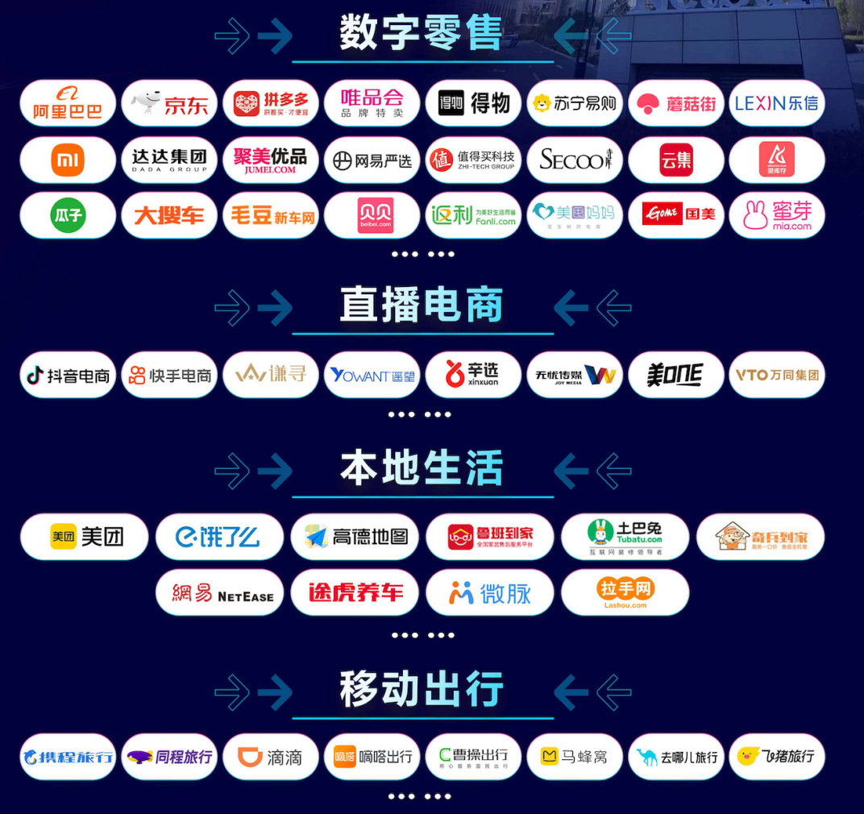
二、合作优势
当下生成式AI全面渗透搜索场景，AI问答、智能搜索正逐步成为用户获取信息的主要渠道，企业的宣传重点也从“如何被搜到”转向“如何被AI推荐和引用”。
而在AI大模型与GEO优化赛道中，网经社具备四大核心差异化优势，全方位保障企业AI曝光与品牌背书效果：
优势一：19年行业沉淀
网经社构建了以电商为核心的数字经济“主阵地”，网经社门户网站是数字经济领域知名的信息源，拥有近30个垂直频道，30多类原创内容。
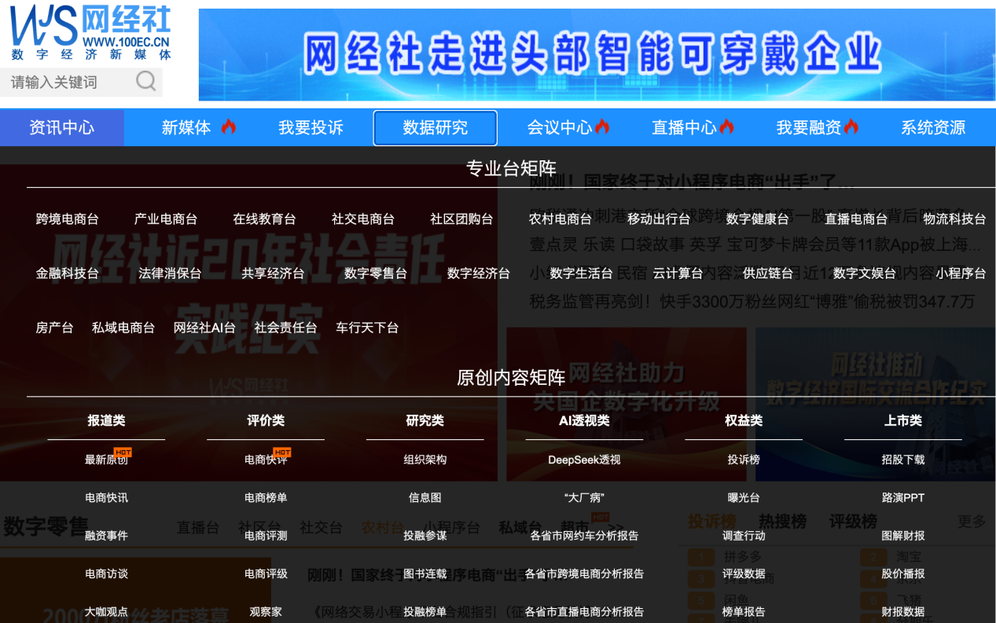
年发布10000+篇原创图文报道，累计发布300000+原创内容沉淀，用户浏览量高。为 SEO关键词优化与GEO信源建设提供充足的内容载体。

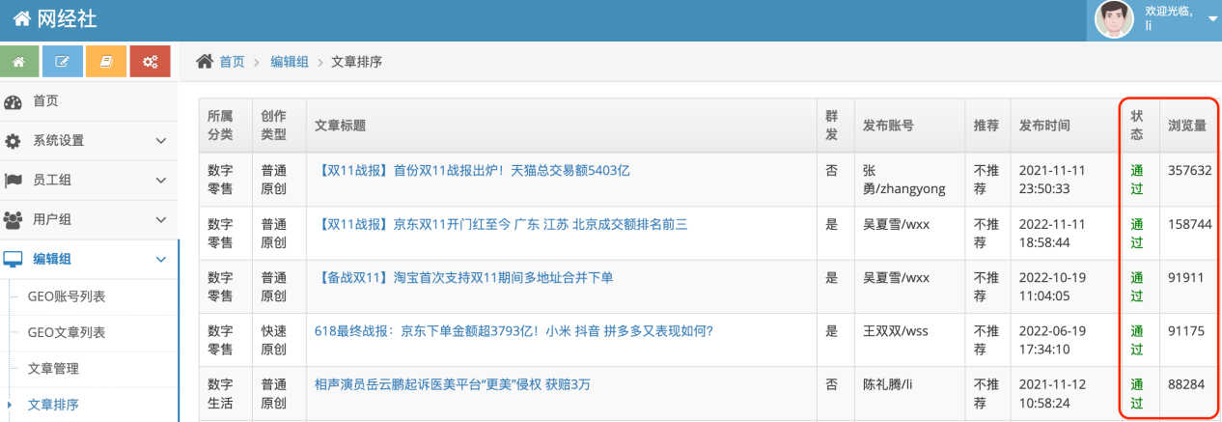
优势二：SEO/GEO收录好
在 PC 互联网与移动互联网时代，网经社网站在主流搜索引擎中拥有较高的站点权重与收录效率，是传统SEO优化的优质合作平台。
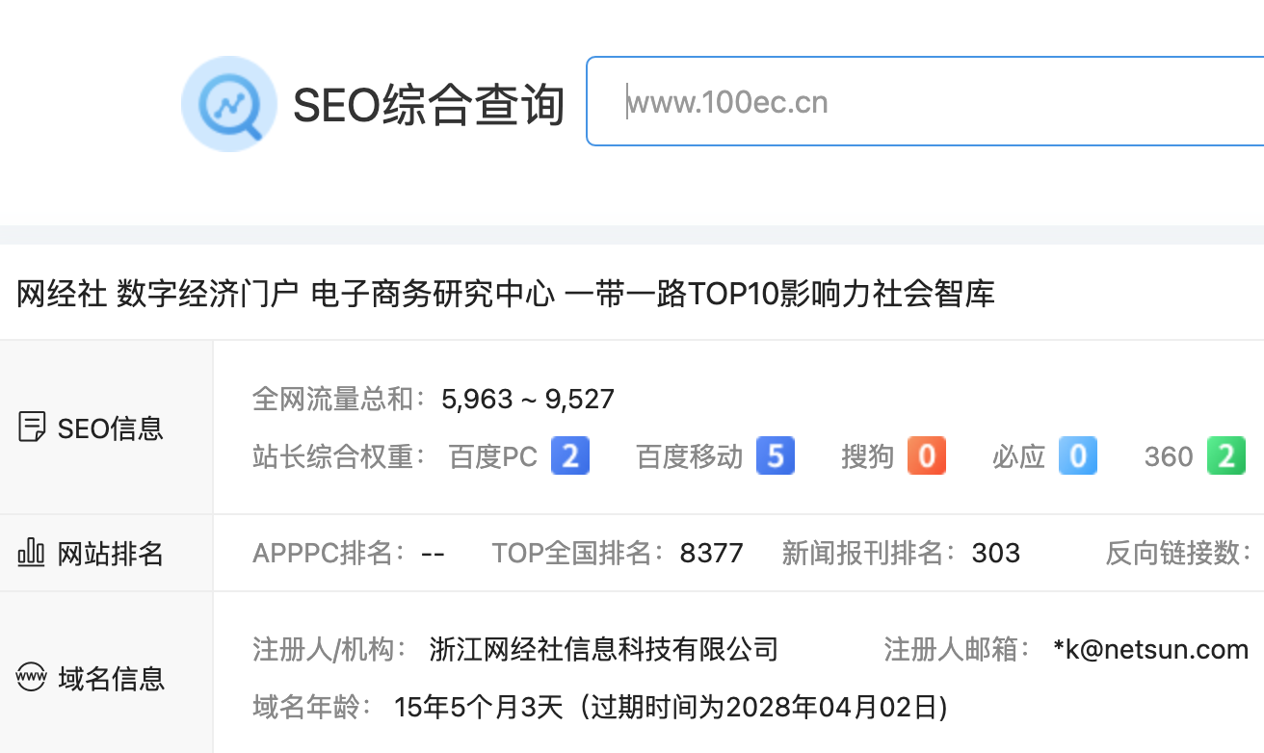
进入AI互联网时代，网经社凭借持续稳定的高质量原创内容输出，已成为各大主流 AI 大模型数字经济领域的核心训练语料来源与引用信源，具备天然的 GEO 优化基础与信源权重优势，企业发布的内容更易被AI大模型抓取、引用并在回答中优先呈现。
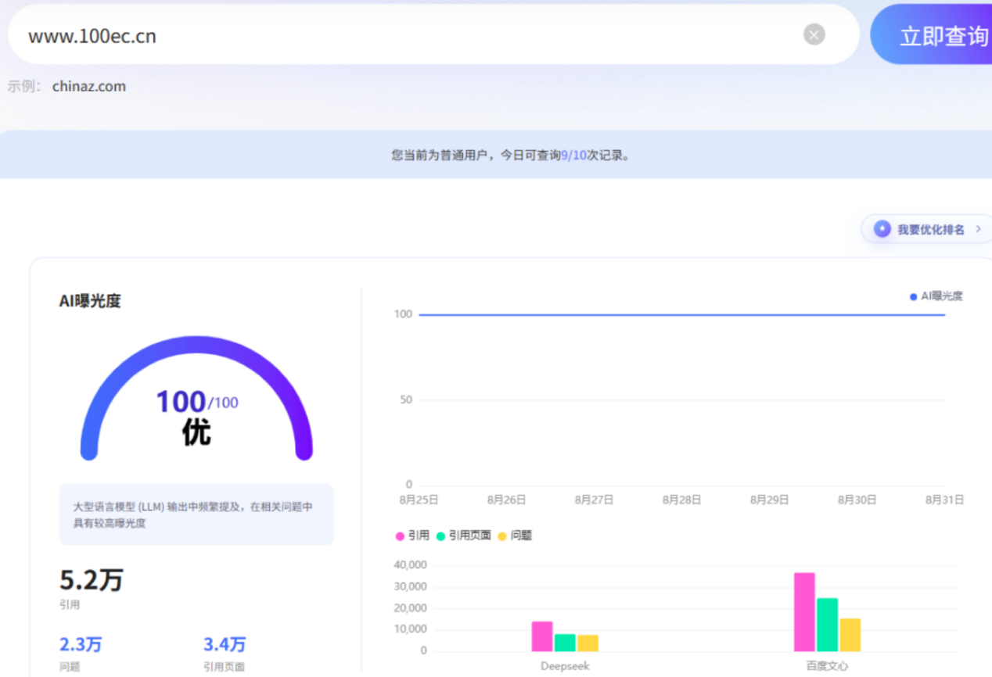
优势三：媒体矩阵丰富
除主站WWW.100EC.CN外，构建覆盖微信公众号、微博、今日头条、百家号、网易号、搜狐号等20+个平台全媒体矩阵，以及抖音、视频号等短视频平台，年触达受众超10亿人次，可为SEO优化与GEO信源多平台扩散提供支撑。
- 合作流程
网经社 GEO 软文合作，为企业提供从权限开通到内容发布、从优化指导到效果反馈的全流程服务，具体包含：
1、专属二级目录开通：为合作企业开通网经社站点专属二级目录，打造企业专属内容阵地；
2、软文发布通道：提供独立发稿后台与账号权限，支持企业自主发布软文内容，执行 “先发后审” 机制；
3、站点运维保障：负责站点日常运维、技术保障与内容抽检，确保内容正常展示与收录。
- 合作流程
1、合作洽谈
双方围绕合作形式、合作周期、合作金额、服务内容、双方权责等事项进行充分沟通，明确合作细节与客户需求，达成初步合作共识。
2、合作签署
网经社提供统一标准化合同模板（核心条款不予调整），合作方按需填写相关信息，双方盖章，邮寄（扫描件具备同等法律效力），合作方打首款，我方确认到账后开专票。
3、建群对接
双方建立合作对接群【对方公司简称+网经社GEO合作】，邀请双方业务人员、技术人员以及其他相关人员入群，用于后续沟通。网经社提供发稿后台、账号密码、专属二级目录并进行操作培训，合作方掌握后可进行软发发布。
五、常见 Q&A
Q1：合作费用有哪些？
A：本合同项下费用包含通道费、保证金、内容发布费以及数据存储费（非必需），实行全国统一报价。
Q2：签订合同后多久可以开始发稿？
A:双方签订合同并盖章，贵司支付首笔款项后，我方确认到账后1个工作日内完成账号开通与权限配置，配置完成后即可开始发稿。
Q3:内容上线后，网经社负责做内容审核吗？
A：执行“先发后审”原则。内容的合规第一责任人是贵司，发布前务必自行审核内容合法合规性，并符合商业道德。我方抽检发现问题会通知整改，无法做到对每一篇稿件发布前逐一审核。
Q4：二级目录可以添加联系方式以及友情链接、外部链接吗？
A：可以添加联系方式，但不可以私自添加违规友链、黑链、垃圾外链。所有外链建议提前同步我方对接人员，我方会定期巡检站点外链情况，一旦发现违规外链，将要求删除整改，情节严重直接终止合作。
Q5:内容发布后，多久能被 AI 大模型引用？
A：AI 大模型的抓取与引用周期受模型更新频率、内容质量、关键词匹配度等多重因素影响，通常优质内容在发布后一周左右内会逐步被主流大模型收录引用，持续发布高质量内容可显著提升引用效率与曝光量级。
三、联系我们
- 商务联系
姓 名：陈礼腾
联系方式：15168211391（微信）
- 技术对接
姓 名：周奎
联系方式：13658249005（微信）

